Kajtki, Plastusie
Scenariusz zajęć język angielski
Temat : Numbers 1-5 - Liczby 1-5

Wtorek - 15.04.2020

Flashcards : 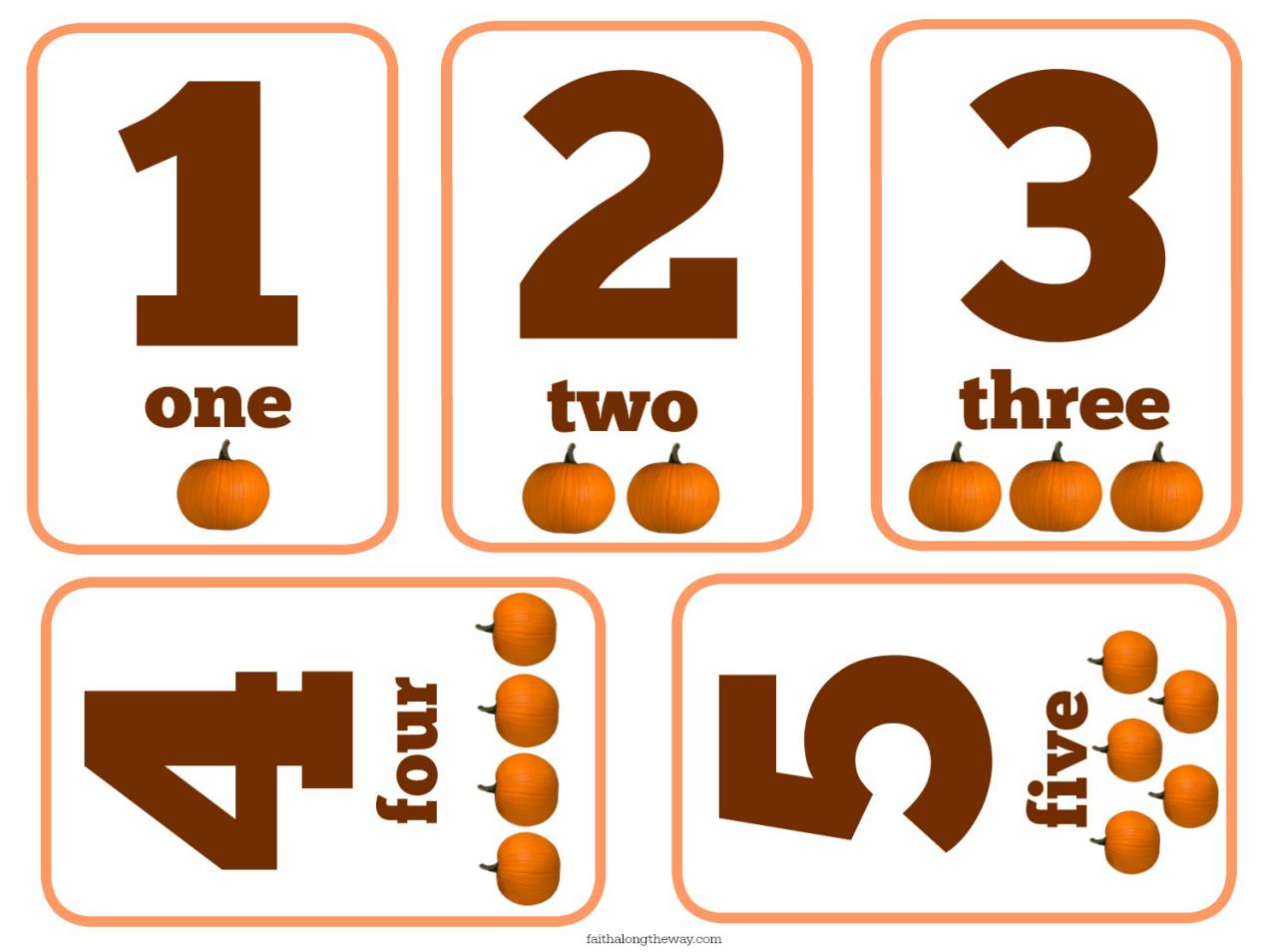

- Rodzic pokazuje dziecku flashcards. Najpierw razem z dzieckiem liczy dynie na każdym obrazku w języku polskim. Następnie w języku angielskim.

- Piosenka https://www.youtube.com/watch?v=hsYvy-VffNA
- Kładziemy na podłodze ulubione zabawki dziecka (auta, lalki) . Jego zadaniem jest je policzyć.
- Kładziemy zabawkę na końcu pokoju. Wyznaczamy linię startu i mety. Zadaniem dziecka jest dojść do wyznaczonej zabawki, licząc głośno kroki. ‘’one, two, tree’’ itd.
- Karta pracy

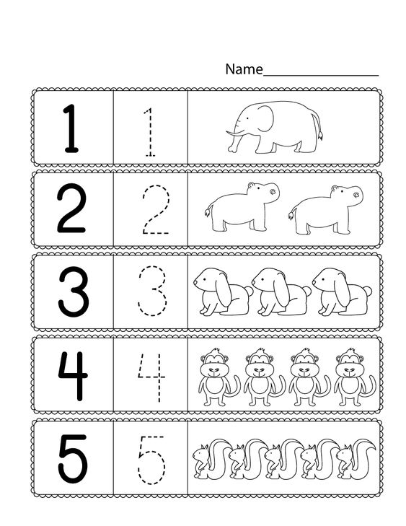

Środa - 15.04.2020

- Piosenka: https://www.youtube.com/watch?v=hsYvy-VffNA
- Liczymy do 5 jednocześnie wskazując odpowiednią kartę. Za każdym razem gdy zaczynamy liczyć od początku zmieniamy ton głosu. Tak więc liczymy: najpierw cicho, potem głośno, robiąc złą minę, robiąc śmieszną minę, płacząc, śmiejąc się itp.
- Kładziemy zabawkę na końcu pokoju. Wyznaczamy linię startu i mety. Zadaniem dziecka jest dojść do wyznaczonej zabawki, licząc głośno kroki. ‘’one, two, tree’’ itd.
- Gra memo.

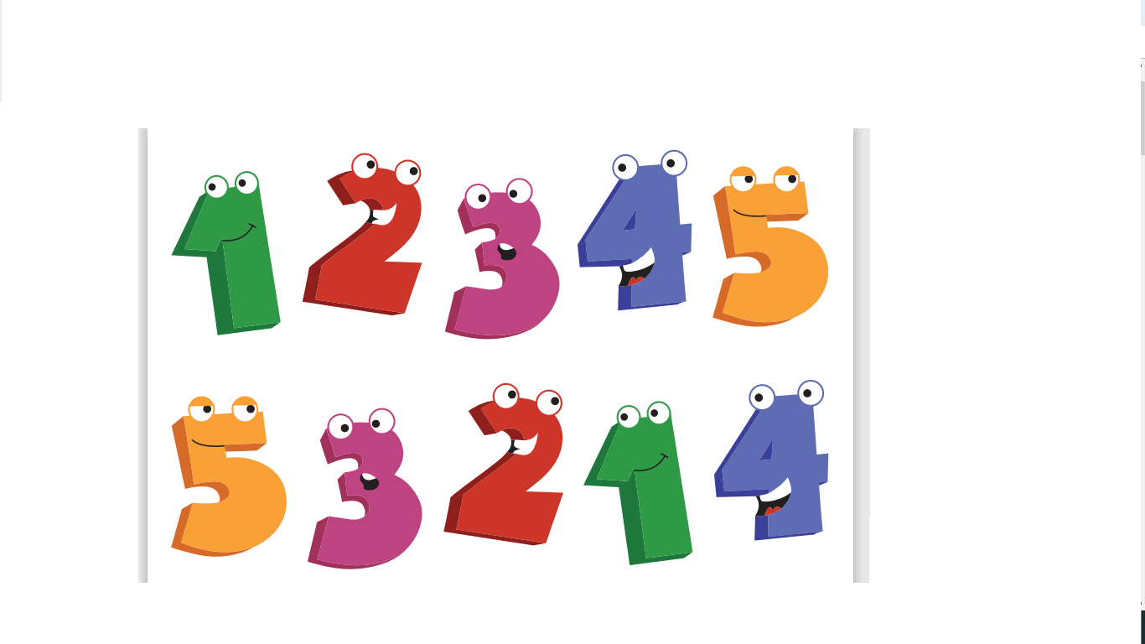
Dziecko wycina kartoniki z cyframi - z pomocą rodzica. Kładzie je obrazkami do dołu. Wyciąga dwie karty. Jeżeli jest na nich ta sama cyfra to mówi jej nazwę po angielsku i zabiera karty.

- Karta pracy
